PORTUGUÊS - BIOGRAFIA DE VAN GOGH
“A pintura está na minha pele.” Era assim que Vincent William van Gogh, um dos maiores pintores do século 19, referia-se a sua paixão. Somente depois de sua morte é que o pintor foi reconhecido. Atualmente o mundo comemora os 150 anos de seu nascimento: vamos conhecer um pouquinho mais sobre ele?
Van Gogh nasceu em Groot-Zundert, na Holanda, em 30 de março de 1853 e faleceu em 29 de julho de 1890 (idade 37 anos).
Aos onze anos, ele deu um desenho ao pai de presente de aniversário, mas nem imaginava que um dia se tornaria um pintor! Aos quinze, foi trabalhar como vendedor numa galeria que negociava objetos de arte.
Em 1873, van Gogh foi transferido para as filiais de Londres e Paris da galeria, mas não estava feliz. Inquieto, resolveu buscar novos caminhos, e decidiu que se tornaria pastor, como o pai. Assim, voltou à Holanda para estudar teologia, mas foi reprovado em 1878. Mesmo assim, partiu para a Bélgica com o objetivo de evangelizar os trabalhadores de uma mineração de carvão.
Nessa época, van Gogh conheceu a extrema pobreza e começou a viver com os pobres: dava dinheiro a eles, tratava de seus ferimentos, visitava os doentes e lia a Bíblia para eles. Em meio a tudo isso, ele começou a desenhar para expressar o que sentia pelas pessoas.
Ele criou mais de dois mil trabalhos em pouco mais de uma década, incluindo por volta de 860 pinturas a óleo, a maioria das quais durante seus dois últimos anos de vida. Suas obras abrangem paisagens, naturezas-mortas, retratos e autorretratos caracterizados por cores dramáticas e vibrantes, além de pinceladas impulsivas e expressivas que contribuíram para as fundações da arte moderna.

- Qual o nome do artista a qual o texto se refere?
__________________________________________________________________________________________________________________________________________
- Pinte ou grife com a cor amarela o nome do país em que o artista nasceu.

- Marque com um X no mapa o continente em que esse país se encontra.
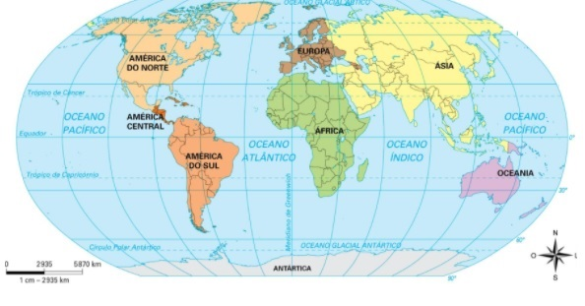

- Leia novamente o texto com atenção e preencha a tabela abaixo de acordo com as datas referentes a cada acontecimento.

ANO | ACONTECIMENTO

- Escreva com suas palavras como foi a vida do artista.
______________________________________________________________________________________________________________________________________________________________________________________________________________________________________________________________________________________________________________________________________________________________________________________________________________________________
- O que aconteceu com o artista quando ele completou:
11 anos - _______________________________________________________
15 anos - _______________________________________________________
37 anos - _______________________________________________________

- Ao observar algumas obras do artista, o que elas retratam?
____________________________________________________________________________________________________________________________________________________________________________________________________________________________________________________________________________________

